Anlage zu: Schreiben von Erik Kothny an Außenminister Fischer vom 06.02.2005

A. Die FAKEN

1. Die Verbotsschilder

Folgende Schilder wurden am 1. Februar von thailändischen Behörden auf der Baustelle Khuk Khak aufgestellt. Die Bewohner hatten dort am 26. Januar begonnen, mit Hilfe einer thailändischen Organisation ihre Häuser aufbauen.

a. Schild rechts:

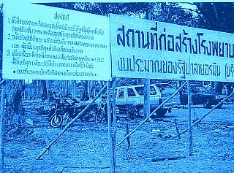

Auf dem Schild oben steht „Platz für den Bau eines Hospitals“.
Darunter „Gelder von der deutschen Regierung.(Spende).

b. Schild links.

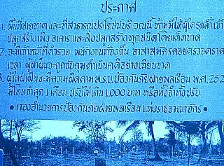

Übersetzung:

- Es ist verboten Strandgebiete sowie Staatsgrundstücke (Königsland) zu betreten oder zu bebauen.

- Der Polizei, OBD’s (Dorfsprecher) sowie dem Dorfältesten ist es vorbehalten,
Personen, die gegen Punkt 1. verstoßen, anzuzeigen.

- Personen, die gegen dieses Gesetz verstoßen, laut Recht besteht dieses Gesetz seit dem Jahr 2522 (1979), werden mit einem 1 Monat Gefängnis, oder einer Geldstrafe von 1,000.00 Baht, oder beidem bestraft.

2. Die Lokalität:
Das Grundstück liegt an der Hauptstrasse von Phuket Town hoch nach Taguapa. Es ist in der Nähe von Khuk Khak und heißt Ban Tungwa. Dieses Grundstück ist zwischen Moo 3. und Moo 5. Die Hauptstrasse wird Phetchkasem Road genannt liegt bei Khuk Khak, Taguapa, Phang-Nga 82190 Thailand.

Für die Sea-Gypsies, vorzugsweise Fischer, ist wichtig, dass der Strand nur zwei Kilometer entfernt liegt.

Dieses Land wurde vor rund 100 Jahren durch die Morgan belebt und die jetzige Generation kennt nichts anderes.

3. Die Namen der örtlichen Behördenvertreter:
- OBD (Dorfsprecher) von Khuk Khak: WACHALAGONRN THONGLIM
- Präsident der OBD Vereinigung in Khuk Khak: CHULA TIENKLOP
- Kamnan (Vertreter Katasteramt): SAWAT TAAKAENG

4. Erläuterung:
Das Land auf dem gebaut soll gehört dem König gehören. Die Morgan aber lebten damals vor rund 100 Jahren schon darauf und haben das Land mit den Tieren geteilt. Vor fünf Jahren fing der Tourismus an zu boomen. Doch zufälligerweise gehört ein im Grunde minder wertvolles kleines Landstück dem OBD von Khuk Khak. Der will es anscheinend mit in das Krankenhaus-Projekt eingliedern und teuer verkaufen. Ohne teure Ausschüttung wäre es überhaupt nicht verwendbar.

Die Morgan meinten, dass das Hospital auch in die nähere Umgebung gebaut werden könne. Dort gebe es ein noch unbewohntes Landstück, welches für das Hospital ausreichen müsste. Zudem ist es höher gelegen als das Morgan Land.

5. Die Forderung

Die Morgans fühlen sich von den eigenen Sprechern und Behördenvertretern verraten und haben in Khuk Khak mit M. Hong Harntalee einen neuen Sprecher gewählt. Der aber wird von den Behörden nicht akzeptiert.

Der Sprecher fordert.

  - Wir die neuen Thais (Morgan), alles zusammen 72 Familien leben hier. Unsere Vorfahren haben diese Land als erstes belebt und das schon seit rund 100 Jahren.
  - Durch den Tsunami starben 42 Personen, verletzt wurden 50 weitere Personen, 72 Häuser wurden zerstört, sowie 7 Longtail Boote.
  - Unser Leben wurde schon einmal bedroht, jetzt sind wir in unserer Zukunft bedroht.
  - Wir bitten, am alten Ort bleiben zu dürfen, wie zuvor.
  - Bitte gebt uns die Chance und lasst uns die Hoffnung....

6. Was hat die Bundesregierung damit zu tun?

Was die Morgans von Khuk Khak im Grunde genommen wissen wollen ist, ob Deutschland über die Vorgänge informiert ist und wenn ja, ob Deutschland wirklich so herzlos ist, die Vertreibung der Zigeuner mitzutragen oder ob das Ganze nur ein abgekartetes Spiel von Thai Behörden und Grundsbesitzern ist, die aus dem Hospitalbau ihren eigenen Vorteil ziehen und die Vertreibung der Sea-Gypsies den Deutschen in die Schuhe schieben wollen.

Willi
im Auftrag der Morgans von Khuk Khak

